Studijní zájezd do severního Německa 02. - 09. 09. 2025

Doprava patrovým zájezdovým autokarem, ubytování s případnou polopenzí 2 x v Jugendherberge Berlin Am Wannsee, 1 x v JH Lübeck-Altsstadt, 2 x v JH Lüneburg

PROGRAM:

**Út 02.09.:** sraz ve 21.45 h a odjezd ve 22 h od budovy GPB směrem Německo/Postupim

**St 03.09.:** ráno příjezd do **Postupimi** (Potsdam),dle aktuální situace návštěva zámečku **Cecilienhof** (Postupimská dohoda), dále prohlídka komplexu **zámku a zahrad Sanssouci,** indiv. oběd, poté prohlídka **historického centra města a Holandské čtvrti** cca do 16-17 h (povinná 9hodinová přestávka autokaru), dojezd do ubytovny Am Wannsee, ubytování a večeře, volný program

**Čt 04.09.:** po snídani odjezd (v 8 h) do centra **Berlína** a celodenní prohlídka **východní a západní** části města: výjezd na **Televizní věž** (individuálně*)*, návštěva náměstí **Alexandeplatz**, **Ostrova muzeí** (individuálně), ulice **Unter den Linden**, **Vládní čtvrti a Reichstagsgebäude**, **Checkpointu Charlie**, **Postupimského náměstí**, bulváru **Kurfürstendamm**, kostela **Gedächtniskirche**, obchodního domu **KaDeWe**, oběd indiv., v 17.30 h sraz u autobusu a návrat na večeři, poté volný program

**Pá 05.09.:** po snídani přejezd (v 7.30 h!) do **Schwerinu** (3 h), cca v 10.30 h návštěva **zámku** (nazývaný Neuschwanstein severu) a zámeckých **zahrad** (individuálně), pak do cca 13.30 h rozchod a oběd indiv. ve městě, přejezd do starého hanzovního města **Wismar** (památky UNESCO, 45 min.), procházka městem a mezi 16.30-17 h odjezd do **Lübecku** (tzv. Královna hanzy, cca 1 h), ubytování v Jugendherberge Lübeck-Altstadt a volný program, večeře tentokrát indiv.

**So 06.09.:** po snídani prohlídka historického centra **Lübecku** (památky UNESCO) a případně plavba po řece Trave ve městě a do přístavu (1 hod., 14 eur), ochutnávka marcipánu (Niederegger nebo Marzipan-Speicher) a rybích specialit, oběd indiv., ve 12.30 h přesun na pláž v lázeňském městě **Travemünde nebo** na plážv **Timmendorfu** (nazývaná Nice Lübecké zátoky, 0,5 h)**:** pobyt a piknik na pláži do cca 17 h, pak přejezd do ubytovny v **Lüneburgu** (2 h), večeře opět indiv. a volný program

**Ne 07.09.:** po snídani dojezd k turistické trase v oblasti **Lüneburského vřesoviště** (Lüneburger Heide, nazývané Německá Provence) a turistika ve zvoleném okruhu (kolem 6 km, pro osoby se zdravotním omezením je možno trasu upravit), oběd indiv., odpoledne prohlídka historického centra starého hanzovního města **Lüneburg** (památky UNESCO), návrat na večeři a volný program

**Po 08.09.:** po snídani přejezd do **Brém** (Bremen/2 h) a celodenní program ve městě: procházka po historickém centru a prohlídka jeho pamětihodností, komentovaná prohlídka městské radnice (památka UNESCO, 5 eur) včetně dalších atraktivních míst dle aktuálních možností (např. Botanika Bremen). Oběd a večeře individuálně. Zde rovněž povinná 9hodinová přestávka autokaru, ve večerních hodinách odjezd směrem ČR

**Út 09.09.:** návrat do F-M v ranních hodinách (cca mezi 6-7 h)

Cena zájezdu zahrnuje:

* dopravu zájezdovým autokarem
* 5 x ubytování s případnou polopenzí (viz program)
* hromadné pojištění (zajišťuje škola)
* případné vstupenky uvedené v programu (hromadná úhrada z budgetu)

S sebou:

* občanský průkaz nebo pas
* kartičku evropského pojištěnce (modrá)
* mobilní telefon a nabíječku
* kapesné min. 100 eur (úhrada další stravy, případných dalších vstupů a suvenýrů, ne vždy a všude je možné platit kartou)
* jídlo a nápoje na cestu
* přikrývku a podhlavník do autobusu
* ručník
* případné léky

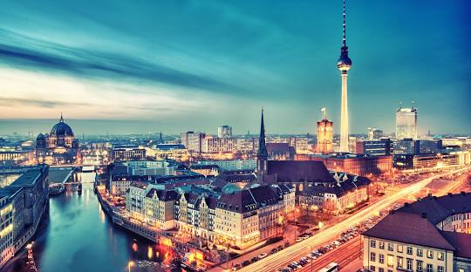

DOPROVOD:

Mgr. Eva Linhart (vedoucí zájezdu), Mgr. David Polčák, Mgr. Iva Sikorová, Mgr. Lucie Janečková